- 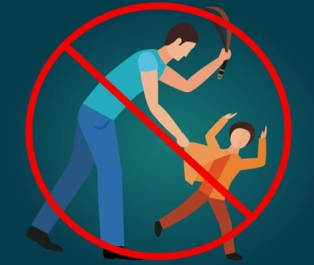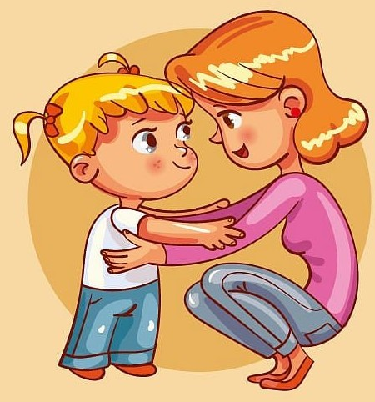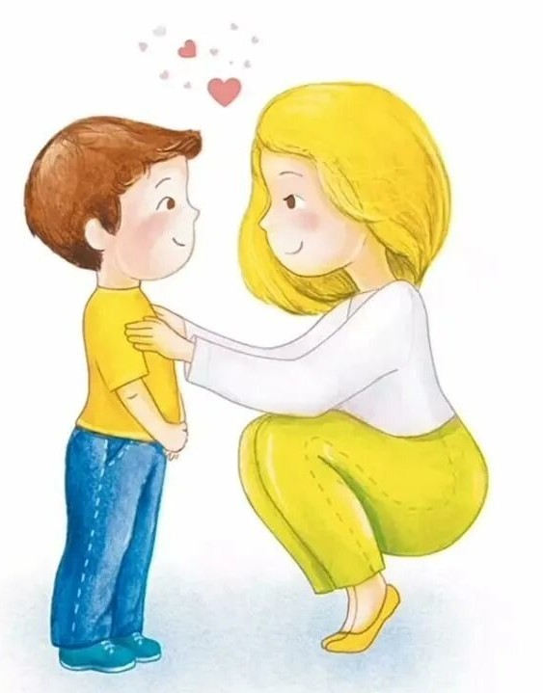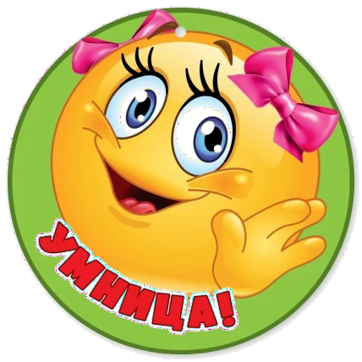Хвалите за конкретные действия
•
Ты хорошо постарался!
•
Ты смог, хотя было
сложно
•
Ты поступил очень
ответственно
•
Это было очень смело!
•
Я очень рада за тебя!
•
Я горжусь, что ты
смог…
•
Я оценил как ты...
- Хвалите за старание
- Обнимите, улыбнитесь
- Хвалите ребенка искренне

Наказания и

поощрения

Похвала—это мощнейшее оружие
родительской любви

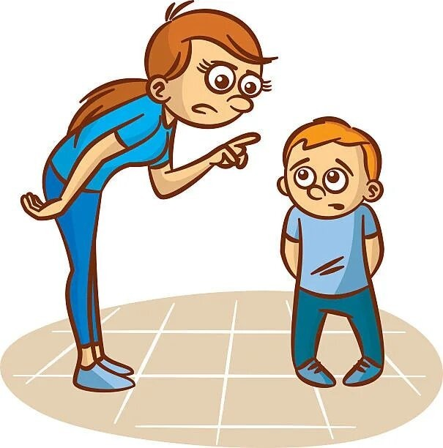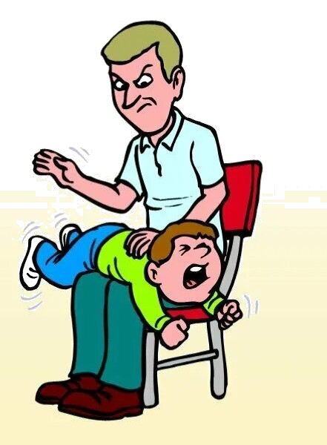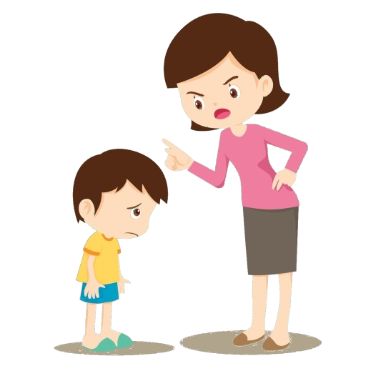Физическое наказание:
•
Ребенок становится
агрессивным
•
Часто участвует в драках и
затевает их сам
•
Становится замкнутым и
необщительным
•
Невнимателен, рассеян,
боится отвечать
•
Могут возникнуть психические расстройства (энурез, отставание в умственном развитии)
витии)
  - Учит детей, как использовать силу для решения проблем
  - Увеличивает вероятность того, что наказываемый ребенок вырастет ранимым и обидчивым
  - Оно занижает самооценку
  - Настраивает ребенка против взрослых
  - Ребенок учится скрывать свои поступки, обманывает
Помните!
- Физические наказания заставляют ребенка бояться вас
- Телесные наказания требуют от родителей меньше всего ума
- Наказание не исправляет поведения

